DOSSIER TRAVAIL

- Introduction

Nous allons, au cours de cette activité, programmer un automate S7-1200 à l’aide de STEP-7 relié à un IHM KTP 700 de marque Siemens à l’aide de WinCC.

Un programme partiel appelé programme TP Programmation IHM travail comprenant la programmation partielle du GPN est à votre disposition.

- En possession du dossier technique :

- Compléter le tableau des étapes (Dossier réponses 1)

- Variables associées aux étapes

- Grafcet de Production Normale
utiliser l’octet %MB0 et %MB1

- Grafcet de Conduite
utiliser l’octet %MB40

- Grafcet de d’Initialisation
utiliser l’octet %MB20

- Variables associées aux variables IHM

On utilisera un bloc de donnnées DB1 que l’on nommera Variables_IHM

BOUTON | Type de variable | Adresse API
AUTO | BOOL | DB1-AUTO
MANU | BOOL | DB1-MANU
INIT | BOOL | DB1-INIT
ARRET AUTO | BOOL | DB1-ARRET AUTO
ARRET MANU | BOOL | DB1-ARRET MANU

  - Compléter le grafcet de conduite et le grafcet d’initialisation point de vue API (Dossier réponses 2 et 3)

Pour les appels de vues du grafcet de conduite, on utilisera un bloc de donnnées DB2 que l’on nommera Appel_de_vues : se référer au dossier ressource WinCC pages 11 à 14

  - Compléter les équations des actions du grafcet (Dossier réponses 1)

  - Indiquer la valeur des octets %MB20 et %MB40 en situation initiale (Dossier réponses 1)

- Programmation STEP-7

- Ouvrir le programme fourni : TP Programmation IHM travail

Dans le programme, on utilisera :

- un bloc FC1 pour la programmation de la structure du grafcet GPN
- un bloc FC2 pour la programmation des sorties
- un bloc FC3 pour la programmation de la structure du grafcet de conduite
- un bloc FC4 pour la programmation de la structure du grafcet d’Init
- un bloc FC5 pour la programmation des appels de vues
- un bloc de données (DB1) pour les variables de l’IHM
- un bloc de données (DB2) pour « les appels de vue » depuis une étape

- Adressage des variables :

- Variables API : entrées, sorties, étapes, …

Compléter la table des variables API du fichier fourni

- Variables IHM :

Créer un bloc de données DB1 que l’on nommera Variables_IHM

Voir dossier ressource WinCC page 3

- Structure du grafcet GPN :

Ouvrir le bloc FC1 et compléter les réceptivités associées aux transitions suivantes :
- Etape X0 à étape X1
- Etape X8 à étape X1
- Etape X8 à étape X0

- Structure du grafcet de conduite :

- Créer un bloc FC FC3 lui donner le nom Structure GC
- Ecrire le programme du bloc

- Structure du grafcet d’Initialisation :

    - Créer un bloc FC FC4 lui donner le nom Structure Ginit
    - Ecrire le programme du bloc

- Programmation des sorties :

Ouvrir le bloc FC2 et compléter le programme des actions à partir des équations des actions du document réponse 1

- Programmation des « Appels de vues » :

- Création bloc de données (tableau de 4 mots) :

Créer un bloc de données DB2 lui donner le nom IHM

Voir dossier ressource WinCC pages 12 et 13

- Programmation des appels de vues :

Créer un bloc FC5 lui donner le nom Appels_de_vues
Ecrire le programme du bloc

Voir dossier ressource WinCC pages 13 et 14

- Programmation des blocs d’organisation OB

- OB100 pour initialiser les grafcet au départ (rappel : ce bloc est lu une seule fois au moment du passage de l’automate de STOP en RUN). Pour que ce bloc soit lu une seule fois, il doit être configuré en mode STARTUP
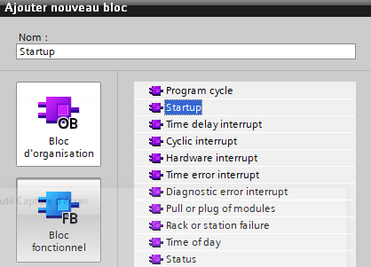

Ouvrir le bloc OB100 et compléter l’initialisation des nouveaux grafcet.

- OB1 pour ouvrir les différents blocs FC

Ouvrir le bloc OB1 et compléter l’appel des nouveaux blocs FC

- Réalisation des différentes tables de visualisation afin de vérifier le fonctionnement

Vous nommerez les tables :

- Entrées

- GPN

- GConduite

- GInitialisation

- Sorties
- Programmation WinCC

A l’aide du dossier ressource TIA PORTAL WinCC

- Créer un pupitre opérateur avec vue IHM

- Créer les vues IHM en respectant les numéros de vue (on peut vérifier en cliquant Clic droit → propriétés)
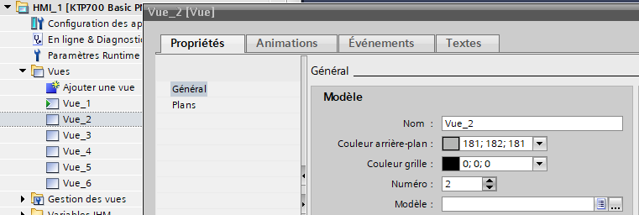

- Ouvrir la vue 1

  - Créer les objets graphiques (bouton) et programmer ses fonctions

Ce bouton a deux fonctions : (mettre à un ou à zéro le bit associé et appeler une vue)
Voir dossier ressource WinCC pages 8 à 11

- Ecrire le texte de la vue «Appuyer sur init pour initialiser la machine »

- Ouvrir les différentes vues et réaliser la même opération

Remarque : on appelle une vue uniquement si celle-ci est liée au bouton par une flèche

- Appel de vue depuis une étape grafcet

  - La vue 1 est appelée par l’étape X41

  - La vue 3 est appelée par l’étape X42

Ces appels ont été réalisés dans le bloc FC5.
Ne pas oublier de réaliser : Le paramétrage Connexions

Voir dossier ressource WinCC page 13

- Implanter le programme dans l’API et le programme dans l’afficheur et tester l’ensemble

